Montage de la retorta Anamei – En images…
Les éléments de la retorta
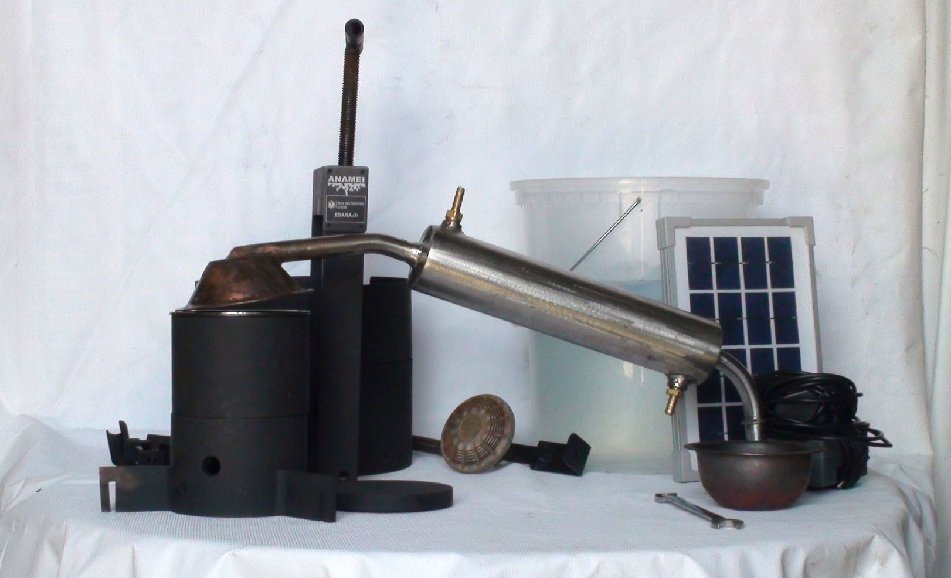
Poignée
Connecteur hydraulique 1/4

Bras
Seau rempli d’eau
Couvercle inox/ Refroidisseur Inox
Panneau solaire (2W)
(en option)
Tube supérieur
Connecteur hydraulique 1/4
Tube inférieur
Pombe à eau (6V) + batterie
(en option)
(Kit de la pompe sur le site : http://www.solairepratique.com/kit-pompe-bassin-solaire-rimini,fr,4,EBS102.cfm)

Pieds

Couvercle acier
Carapace/ Armature
Bruleur
Support du bruleur
Récipient (alu/inox)
Eléments non présents sur la photo :
- 1 récipient transparent de récupération
- 2 tubes de circulation de l’eau
(Voir photo finale page 6)

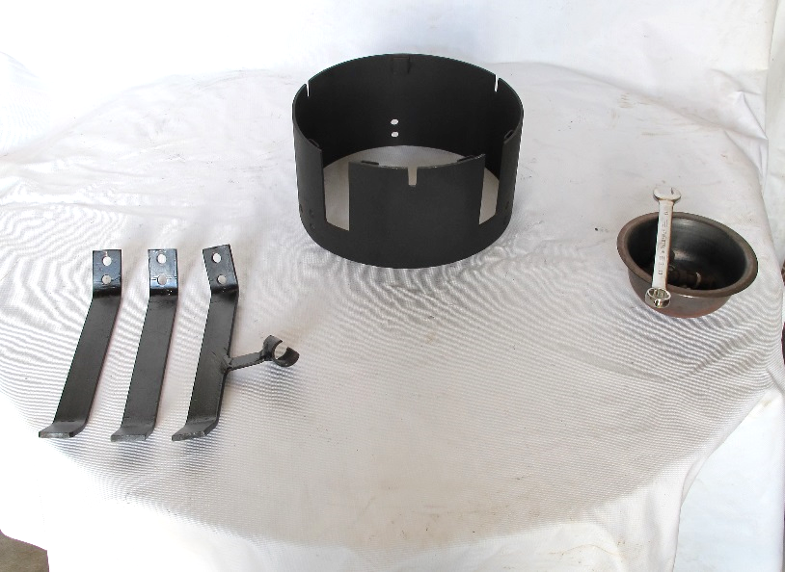
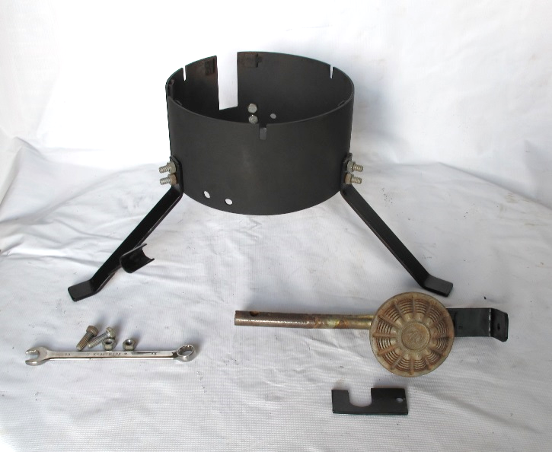
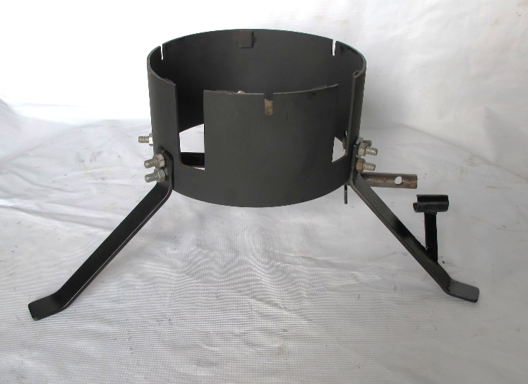
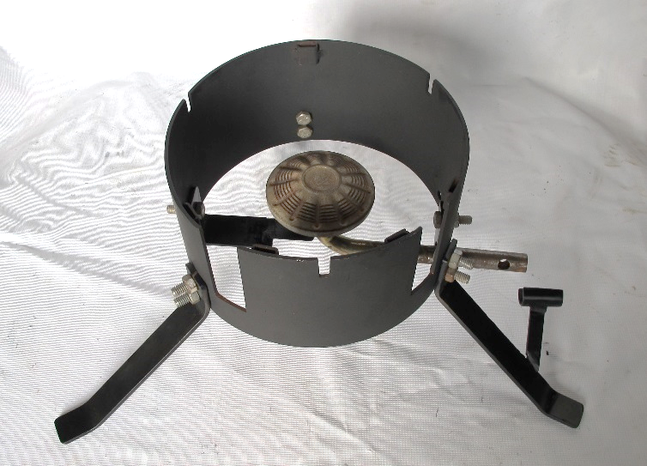
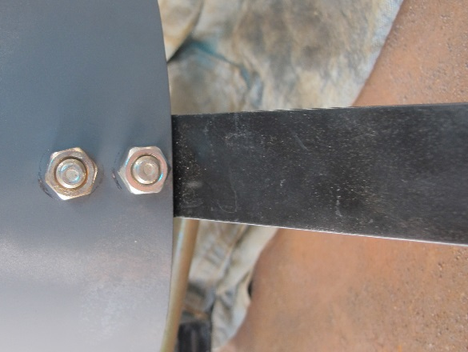
- Assemblage du bruleur sur la carapace

- Assemblage des pieds sur la carapace

Assemblage de la base
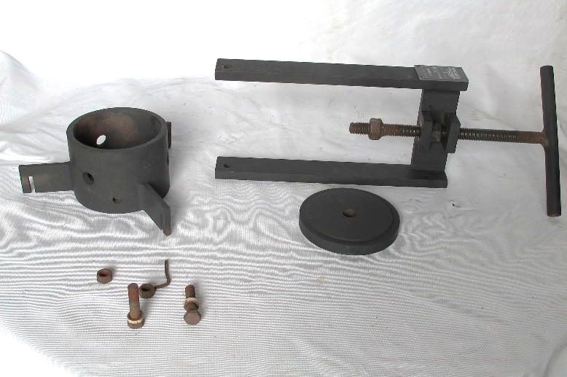
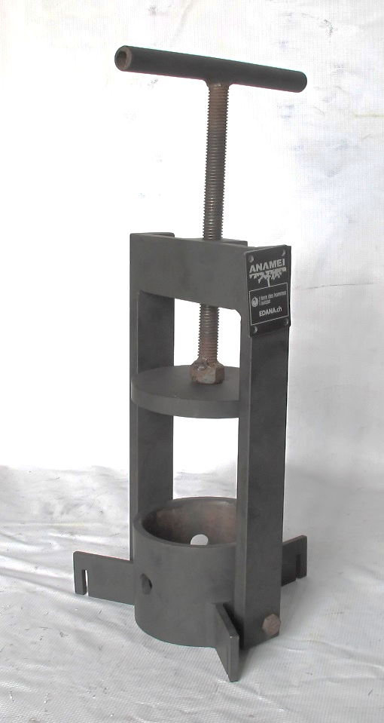
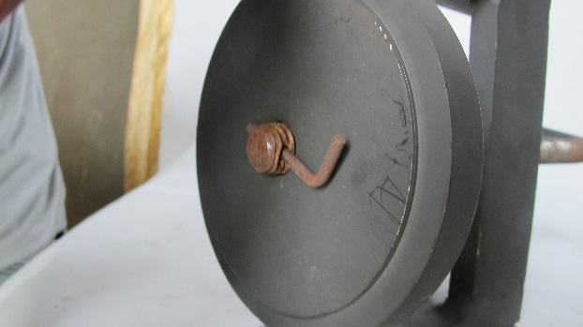
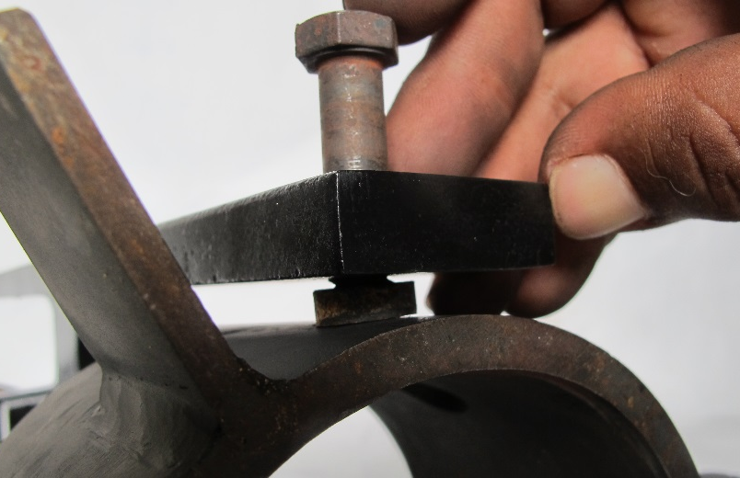
- Assemblage du couvercle acier sur la tige filetée (goupille)

- Assemblage du bras sur le tube inférieur

Assemblage du bras
Tube de protection
Ensemble bras-tube inférieur
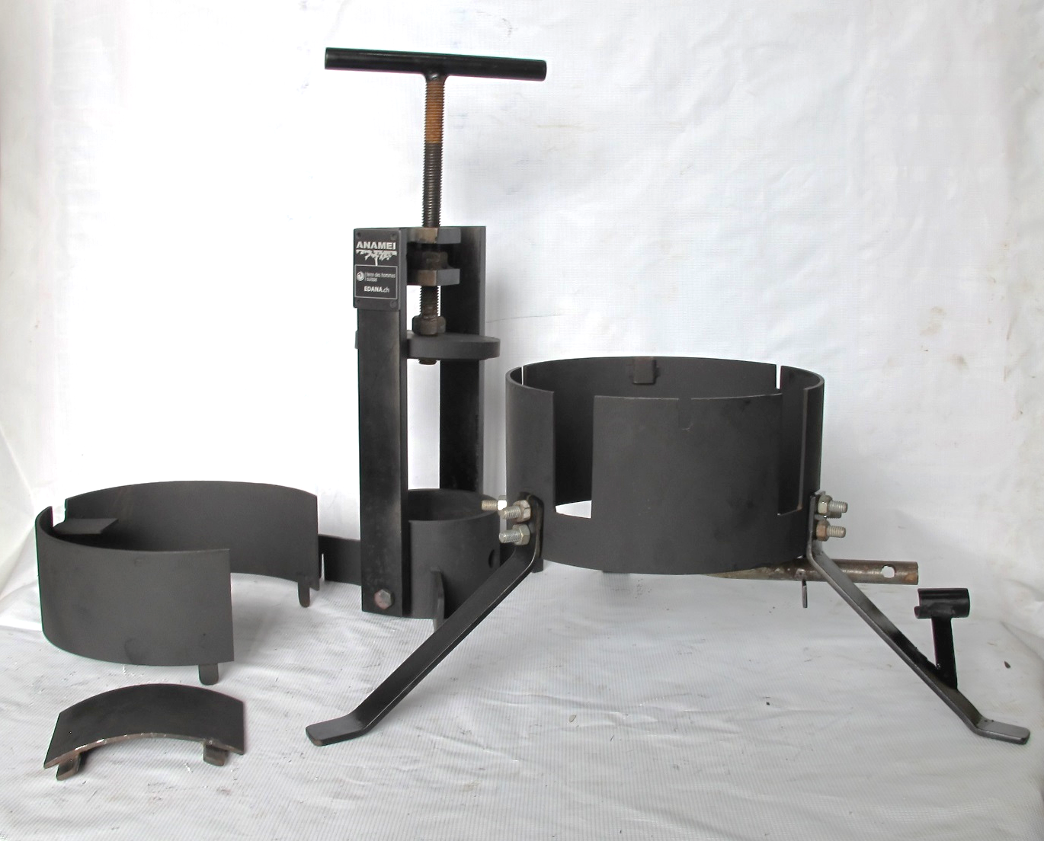
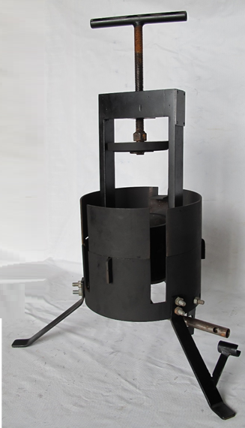
- Il s’agit ici de faire glisser l’ensemble bras-tube inférieur dans les encoches de la carapace

Assemblage du bras sur la base

NB : Cette carapace/armature a été fabriquée en 3 parties amovibles.
La carapace/armature peut très bien être réalisée en 1 partie (comme dans les plans de fabrication)
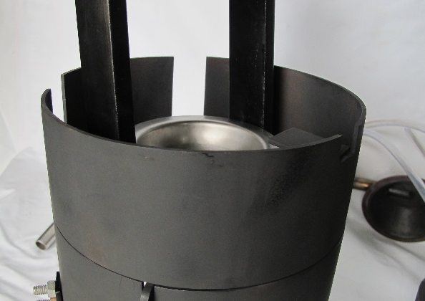
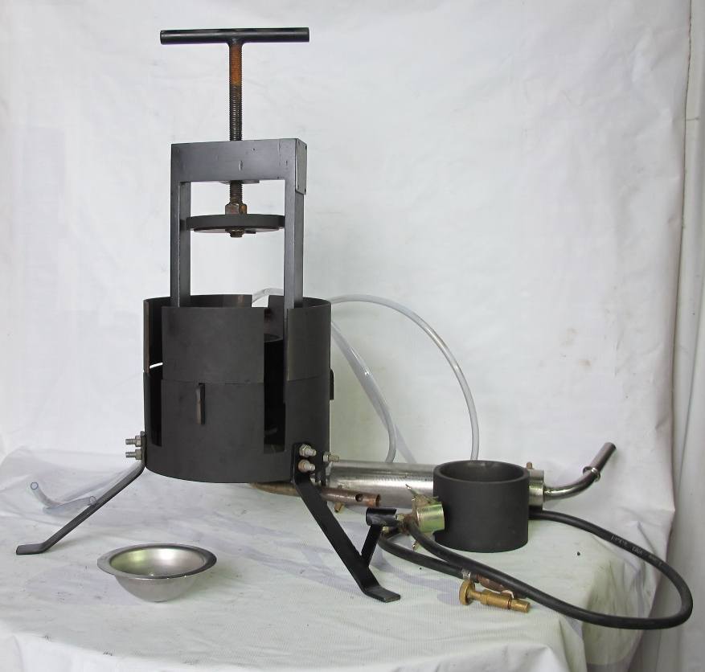
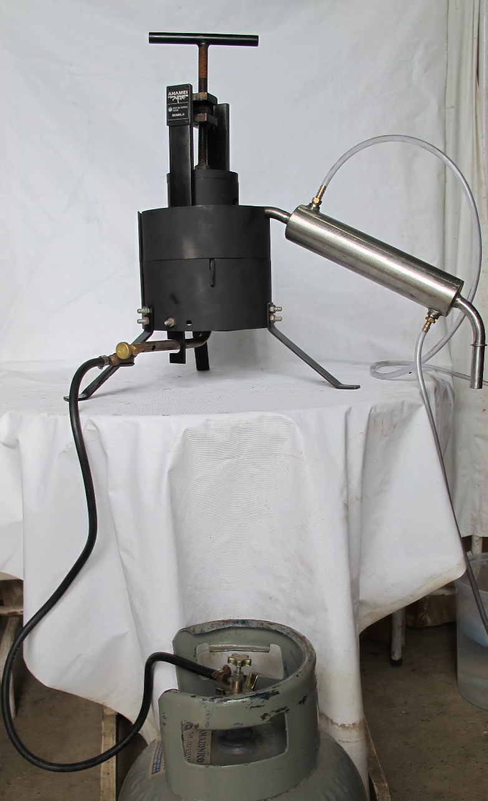
- Placer le récipient dans le tube inférieur
- Ajouter le refroidisseur inox puis le tube supérieur
- Fermer le système en tournant la poignée
(si vous rencontrez des difficultés pour assembler ces éléments,
se référer au document « schéma de fermeture de la retorta »)

- Connecter les tubes de circulation de l’eau au refroidisseur
- Connecter le bruleur à la bouteille de gaz

Fermeture de la retorta
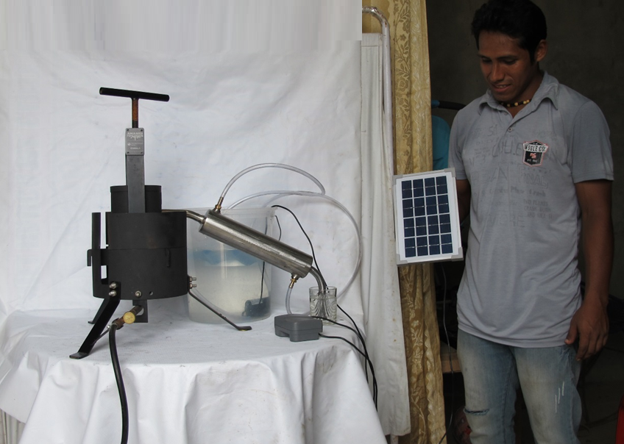

La retorta est maintenant prête à être utilisée !

